**《课程综合实践Ⅱ》实验报告七**

**基于Hyperledger Fabric的智能合约和SDK初识**

**姓名_张天逸__ _ 专业 计算机科学与技术**

**学号 3220106424 联系方式 15901797658**

## 一、实验目的

1. 在虚拟机中构建test-network区块链网络。

2. 在区块链网络中成功部署fabcar智能合约，掌握基于单机多节点的部署方法以及链码的初始化和调用方法。

3. 学会用Gin框架包装区块链SDK，并用SDK的方式调用智能合约。

## 二、实验内容及要求

## 三、实验感受及记录

* 1. **实验感受（本次实验遇到的问题、主要收获等内容）**

本次实验就是最后一次课堂小实验了，之后只有课程大作业要做了，本次实验中主要部署了fabcar，本次实验有比较多的小坑，比如查询链码包ID我只截取了数字而没有截取单词，不过本次实验在网上还是有一些参考资料，包括有官方的中文文档，本次实验对技术栈的要求也比较高，还是有比较多的收获的。

* 1. **实验记录（实验过程中关键步骤截图记录及文字描述）**

**1.运行test-network区块链网络**

首先建立一个基于三个节点、两个组织的区块链网络

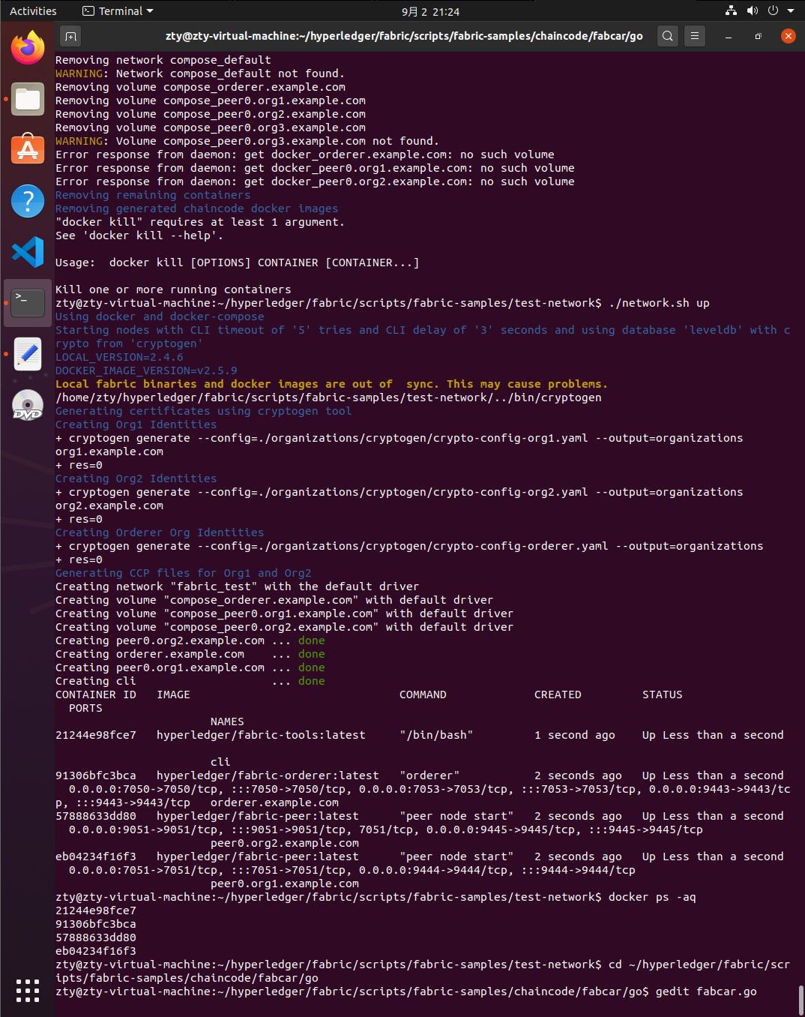

1. Fabcar智能合约部署及调用

输入命令进入保存该合约源码的目录，并打开查看可以看到智能合约的源码

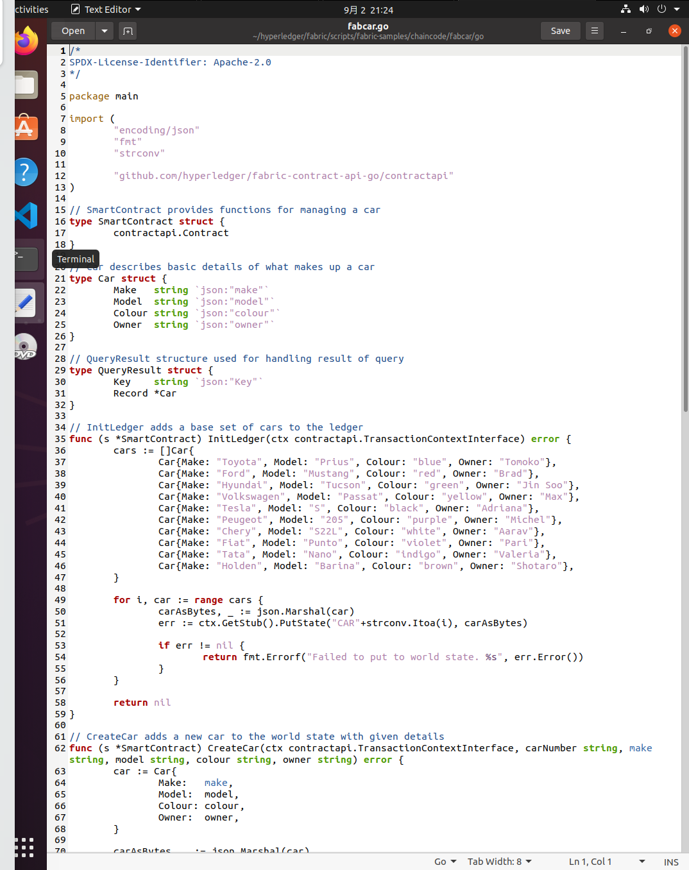

部署Fabcar，位于test-network目录下，输入命令，创建一个channel，在当前终端添加临时环境变量，便于我们之后运行peer相关命令，之后再新建一个终端，进入到存放fabcar源码的根目录下，为其安装依赖，检查fabcar源码目录

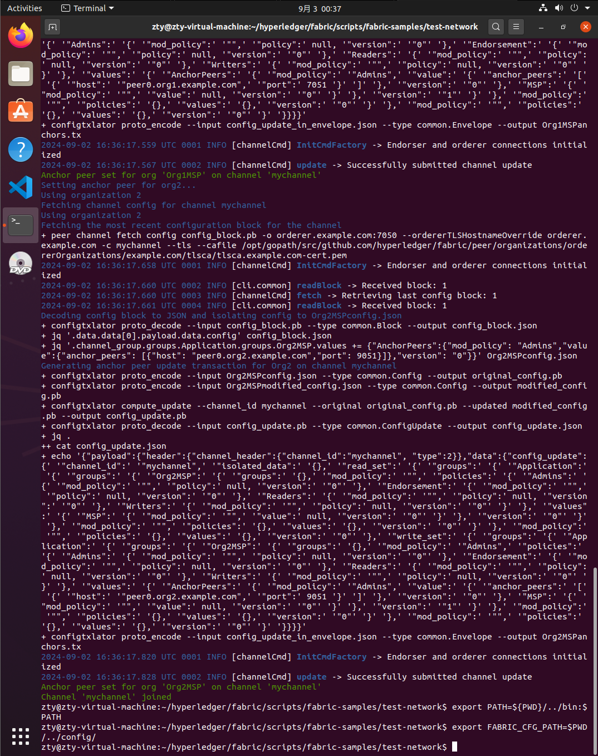

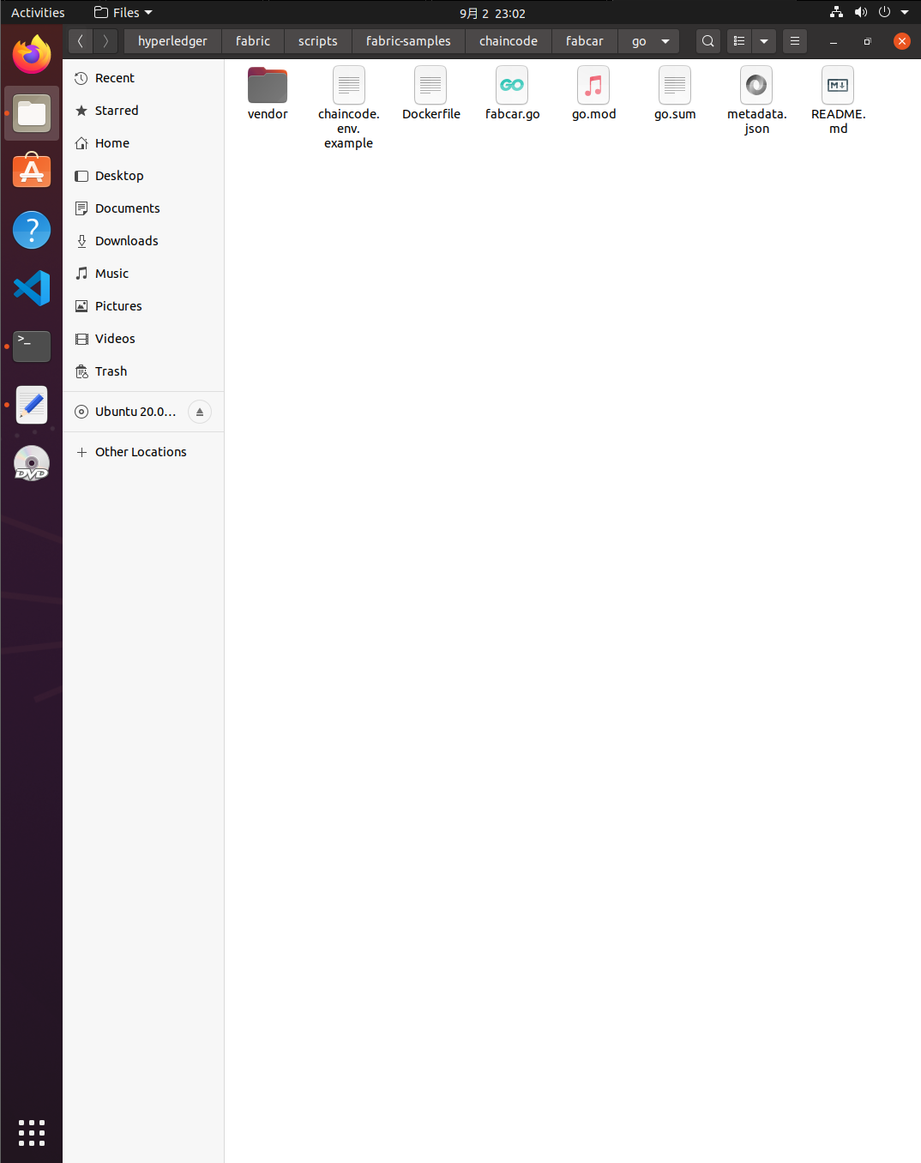

在原来终端里打包链码，并在两个组织分别完成链码安装，查询链码包的ID添加进环境变量中，为org1org2批准链码定义，输入命令检查两个通道成员是否都已批准链码，最后，提交已经被组织批准的链码到通道中，验证是否提交成功

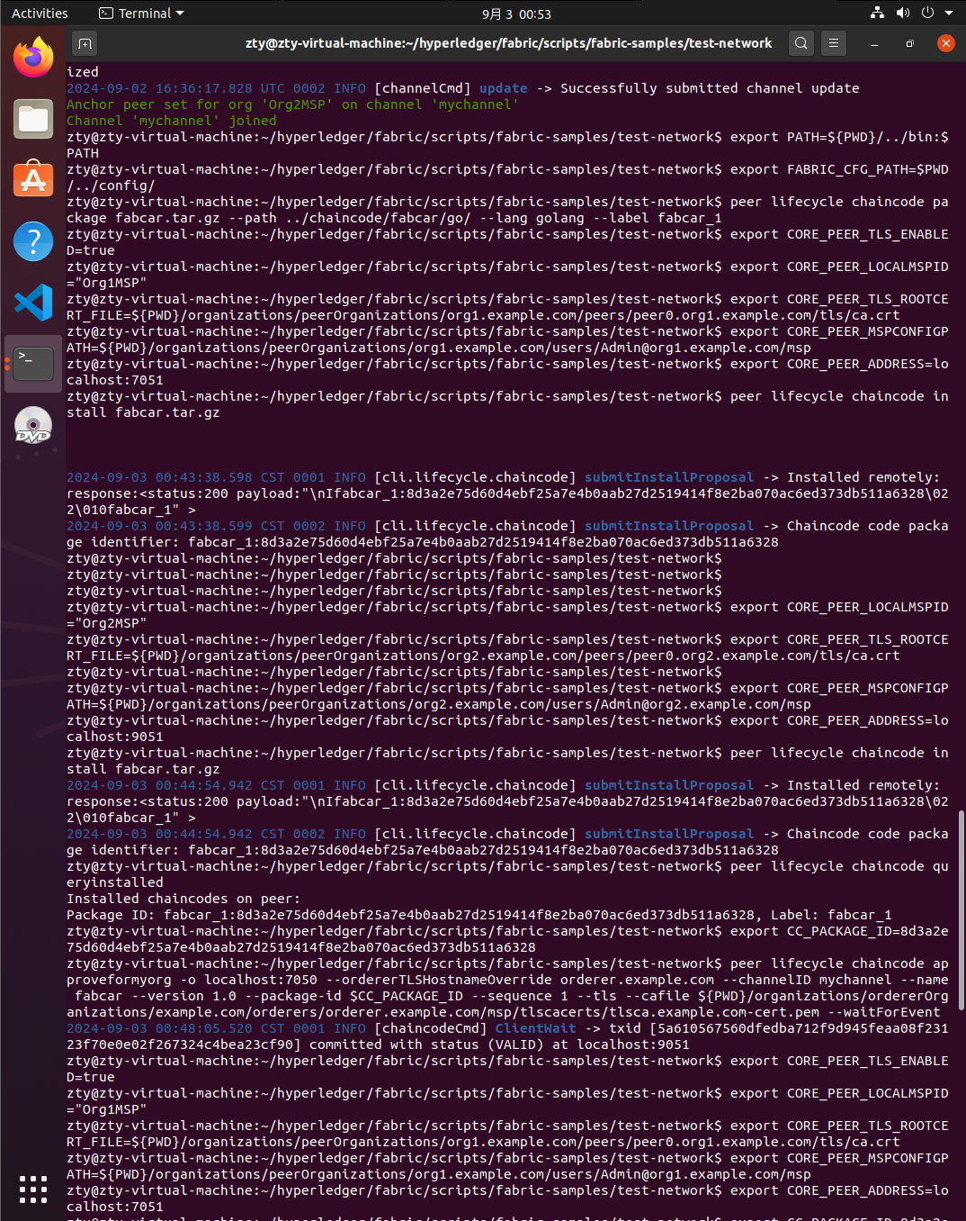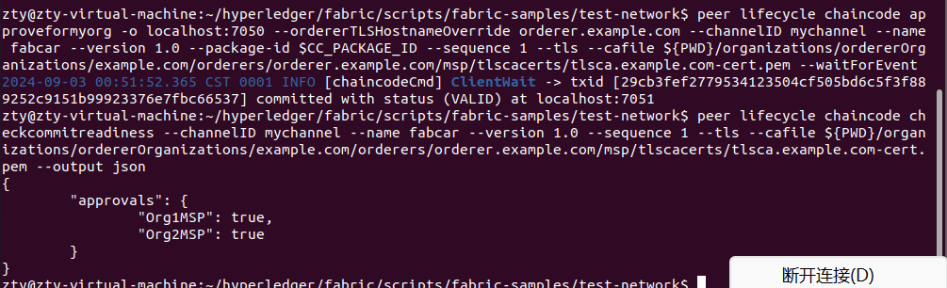

调用initLedger函数对其进行初始化，在区块链的状态数据库中，添加了十组汽车信息，随后调用另一个函数查询所有汽车信息，出现刚刚初始化的十组汽车信息，证明链码部署成功

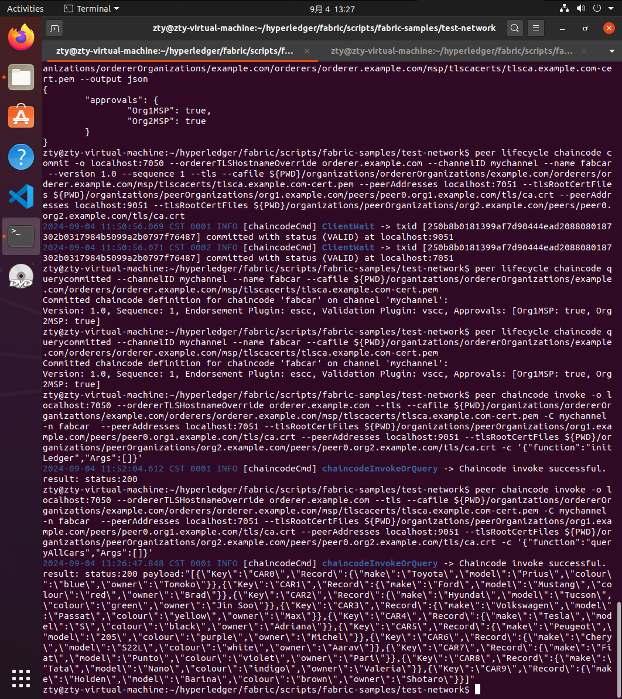3.fabric-go-SDK编写及gin包装

新建一个终端并在主目录中新建一个文件夹作为工作目录，创建好相关文件，并用mod管理go依赖包工具，根据个人的电脑修改config.yaml，完成证书路径和IP地址修改，并编写sdk，完成了对fabcar智能合约中queryAllCars的SDK调用，保存文件后，在SDK目录下运行该项目运行成功

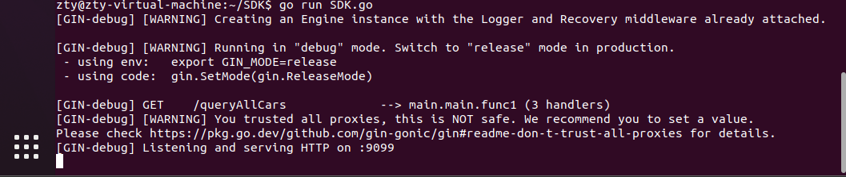

新建一个终端，用curl命令进行测试，出现十组车辆的信息说明SDK和区块链底层的连接成功。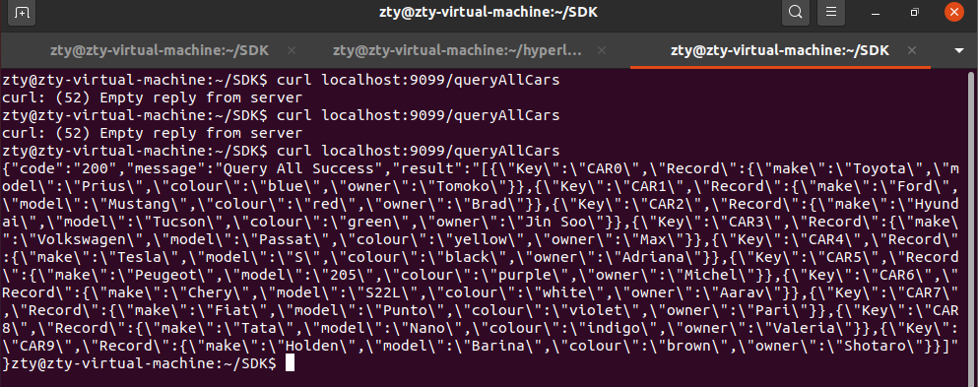

关闭原先运行的SDK.go，打开SDK.go文件根据参考文档编辑，保存文件后，再次运行SDK.go，随后用curl进行测试，再次查看所有汽车，验证汽车是否添加成功，出现新增的test项，说明SDK成功调用了智能合约CreateCar

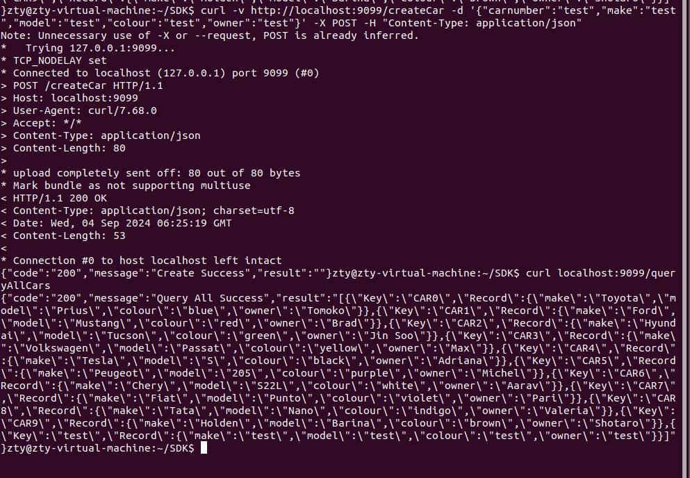

1. 另一种添加Gin支持的方式

下载学在浙大上的go.zip，解压后替换掉虚拟机上路径为~/hyperledger/fabric/scripts/fabric-samples/fabcar中的go目录

进入fabcar目录，先安装必要的jq命令，后运行startFabric.sh脚本,重新创建一个区块链网络，运行完成后，进入替换后的go目录，将fabcar.go文件重新复制一份，修改fabcarAPI.go，修改查找createCar、queryCar、changeCarOwner等程序段的地方，增加API接口函数createcar、querycar以及changecarowner，运行fabcarAPI.go，并用curl命令进行测试，可以看到成功了

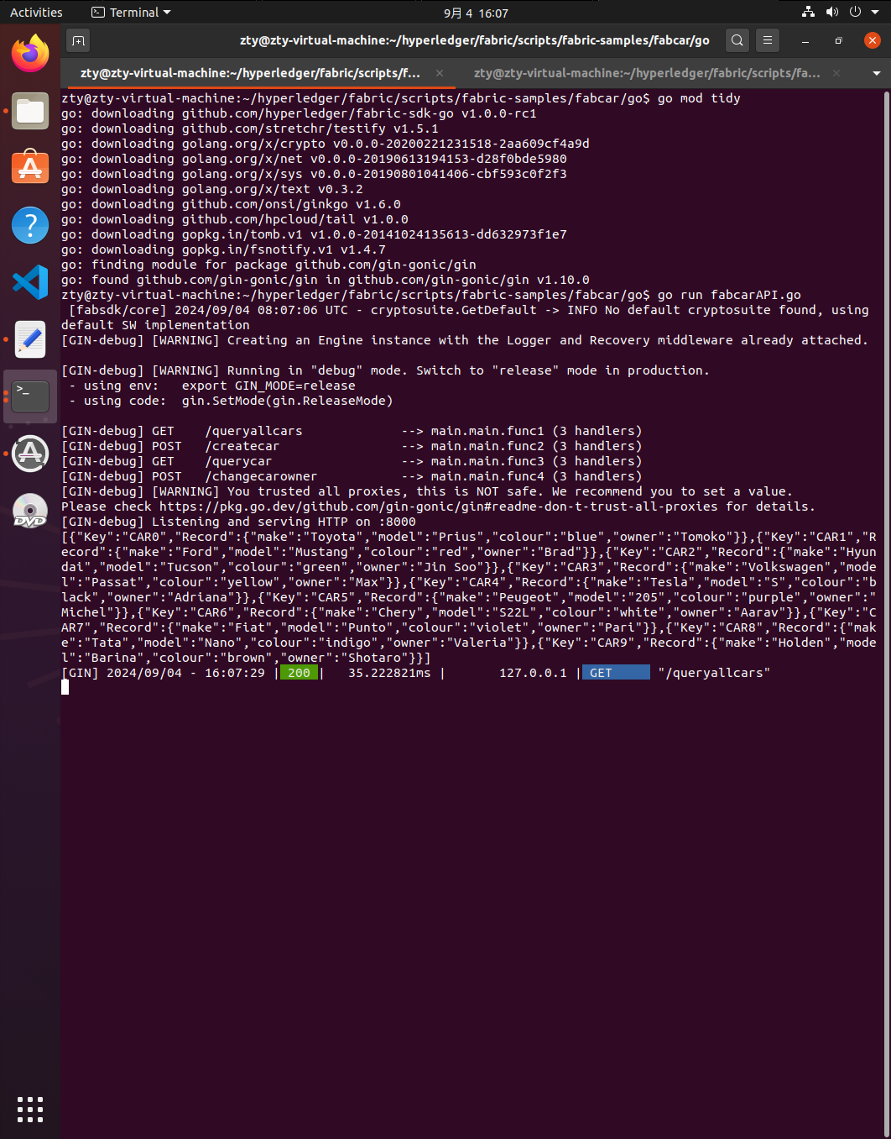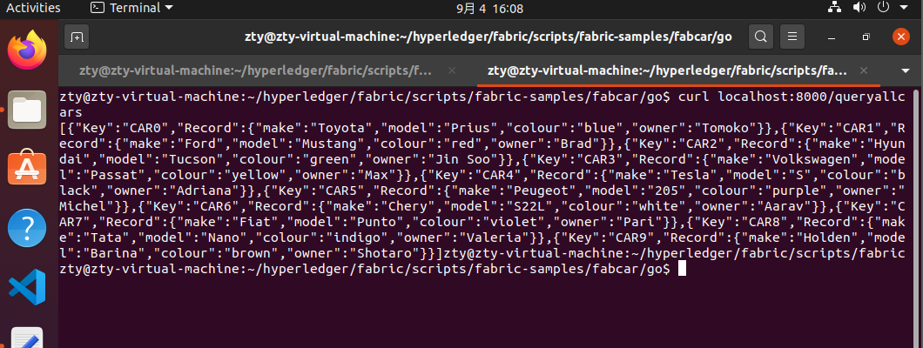

在站点目录(/var/www/html)下新建三个php文件，命名为queryallcars.php(查询所有car)、querycar.php(查询具体car)、carindex.php(主页)，三个php文件新建完成后，保持fabricAPI的运行状态，在虚拟机浏览器内打开地址进行测试，如下图。

